**MORPHOLOGIE DE L’APPAREIL REPRODUCTEUR :**

**A/ LA FLEUR:**

La fleur est une tige à croissance définie (de durée limitée) et de dimension très courte, qui porte des feuilles modifiées stériles (périanthe) et fertiles (androcée et gynécée). C'est l'organe sexué reproducteur des plantes "à fleurs et à fruits" ou Angiospermes.

**A-1/ Description (fleur complète théorique) :**

La fleur est portée par un **pédoncule** (fleur isolée) ou un **pédicelle** (fleur d'une inflorescence) naissant à l'aisselle d'une **bractée**. Elle se compose de pièces rassemblées sur un **réceptacle**\* et disposées soit en cercles successifs pour les **fleurs verticillées** ou **cycliques** (type évolué), soit en spirales concentriques pour les **fleurs spiralées** (type primitif)*.

\**Certaines familles possèdent des fleurs spiralo-cycliques comme les Renonculacées dont le périanthe est verticillé alors que les étamines et les carpelles sont insérés en spirale.*

Une **fleur complète théorique** comprend théoriquement de l'extérieur vers l'intérieur :

• Le **calice** formé par des sépales, ordinairement verts.

• La **corolle** formée des pétales, ordinairement colorés.

• Calice et corolle formant tous les deux le **périanthe**.

• L’organe mâle ou **androcée** ("maison des hommes" en Grec) formé de l'ensemble des **étamines** (microsporophylles) ; chacune d'elles étant constituée d'un filament (**filet**) sur lequel s'accroche **l'anthère** (n.f.) qui contient le pollen (élément reproducteur mâle). A maturité l’anthère contient en principe deux **loges polliniques**, chacune d’entre elles résultant de la fusion de deux **sacs polliniques** initiaux.

• L'organe femelle ou **gynécée** (la "maison des femmes" en Grec) formé d'un ou plusieurs **carpelles** formant un ou plusieurs **ovaires** (futurs fruits).

• Chaque **ovaire** est prolongé par le **style** et terminé par le(s) **stigmate**(s) capteur(s) du pollen.

**A-2/ Variations de l'organisation florale :**

**. a/ Les variations du périanthe :**

Par exemple chez les **Monocotylédones**  le nombre des pièces du périanthe, quand elles existent*, est principalement un multiple de 3 (**fleurs trimères**) : les 6 **tépales**\*\* (3 sépales pétaloïdes et 3 pétales) du muguet et de la tulipe et autres Liliales par exemple.

*Chez certaines monocotylédones, le périanthe est absent comme chez les Graminées et les Cypéracées.

** Pétales et sépales étant semblables **(tépales**), ces fleurs pourront être qualifiées de fleurs **homochlamydées** (Magnolia, Joncs, Tulipes, Lis, Crocus, Colchiques, …) et l’ensemble des tépales ce nommera **périgone**.

Chez la majorité des familles le périanthe est constitué d’un calice et d’une corolle dissemblables. La fleur pourra alors être qualifiée d’**hétérochlamydée**.

**Chez certaines familles tout ou partie du périanthe peut parfois être absent :**

- les **fleurs avec sépales mais sans pétales** seront qualifiées d’**apétales** et feront parties des **monochlamydées** (du grec monos, un seul et khlamys, manteau**)**. Synonyme : **haploclamidées**

- Les **« fleurs nues » totalement dépourvues de périanthe** (« chlamyde »), sans pétales ni sépales **(apérianthées)**, seront qualifiées d’**achlamydées** (Graminées, Cypéracées, Peupliers, Saules, Poivriers, Chênes,…). Dans ces derniers cas, la seule enveloppe florale possible est constituée par des bractées.

**b/ Différentes symétries florales et différents rapports entre les pièces du périanthe:**

• Fleurs « régulières » * * à **symétries radiaires** ou rayonnantes ou **actinomorphes** :

Dans ce cas, les pièces périanthaires sont régulièrement disposées autour d'un **axe de symétrie**

Si les pétales sont libres, la fleur est dite **dialypétale** (Rosacées, Renonculacées, etc.).Elle est **gamopétale** quand les pétales sont unis en partie ou en totalité (Primulacées, Composées, Campanulacées, Cucurbitacées…)*.

• Fleurs « irrégulières » * * à **symétries bilatérales** ou fleurs **zygomorphes (pseudo-irrégulières):**

Dans ce type de fleur, les pièces du périanthe ne sont pas toutes identiques et sont disposées de part et d'autre d'un **plan de symétrie** (ex. Pélargonium).

Les fleurs zygomorphes peuvent être dialypétales (Papilionacées, Orchidacées, Pélargonium, etc.) ou gamopétales (Labiées (=lamiacées), Scrofulariacées (=Scrophulariacées), …).

• Fleur véritablement **irrégulièr**e ou **asymétrique**  : Dans ce type de fleur on ne trouve **aucune symétrie** comme chez le *Canna.*

**c/ Nombre et rapport entre les étamines :**

• Le nombre d'étamines est souvent caractéristique de la famille ou du genre lorsqu'il est inférieur à 10.

• Les étamines peuvent être **libres** entre elles ou **soudées** :

- Elles sont le plus souvent libres (Rosacées, Liliacées, …).

- Elles peuvent être soudées par leurs filets en un seul groupe (**monadelphe**) ou en deux groupes (**diadelphe**)).

- Elles peuvent aussi être soudées par leurs anthères : Fleurs **synanthérées** des Astéracées ou Composées

• Sous l’action de la sécheresse, les anthères mûres s’ouvrent et libèrent le pollen par deux fentes longitudinales(cas général) ou par deux pores apicaux ou encore par deux valves (*Berberis), …*

• Dans quelques cas, des étamines dites alors **staminodes** sont réduites à leur filet plus ou moins développé, mais dépourvues d’anthère et donc stériles.

### **d /Placentation (ou insertion des ovules dans l'ovaire)**

La placentation est la disposition des placentas, donc des ovules, à l'intérieur de l'ovaire.   
**(a)** la placentation **pariétale** (Fig. a.) : ovaire paracarpe (composé uniloculaire) avec insertion marginale ou laminale des ovules; les placentas sont donc situés sur la paroi interne de l'ovaire;  
**(b)** la placentation **axile** ou axillaire (Fig. b.): ovaire syncarpe (composé pluriloculaire) avec insertion interprétée comme marginale ou comme axiale; les placentas sont donc situés dans la partie axiale de l'ovaire, dans l'angle interne de chaque loge;  
**(c)** la placentation **centrale** (Fig. c.): ovaire paracarpe (composé uniloculaire) avec insertion axiale sur une columelle; les placentas sont donc situés sur un corps central isolé au milieu de la cavité de l'ovaire;  
**(d)** placentation **basale** (Fig. d.): fréquemment considérée comme une variante de la précédente, caractérisée par l'absence ou le faible développement de la columelle;  
**(e)** placentation **(sub)apicale** (Fig. e.), considérée également comme un dérivé de la placentation centrale mais dont l'interprétation est plus délicate.   
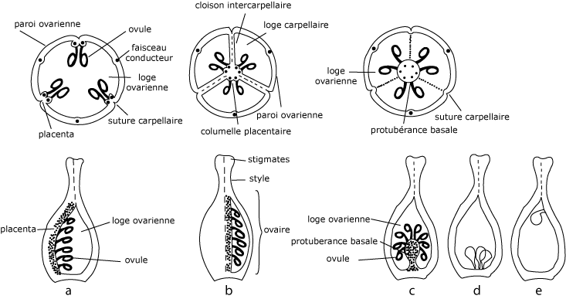   
**Figure - Principaux types de placentation (gynécée coenocarpe) : a. pariétale - b. axile - c. centrale - d. basale - e. subapicale**

**d-2/ Du rapport entre l'ovaire et le réceptacle floral :**

• L'ovaire peut être situé au-dessus du niveau d'insertion du périanthe : **ovaire supère** des fleurs **hypogynes**

• L'ovaire peut être situé au-dessous (**ovaire infère**), dans ce cas il peut rester libre par rapport au réceptacle : **ovaire infère libre** des fleurs **périgynes** ou lui être intimement soudé : **ovaire infère adhérent** des fleurs **épigynes** (Pommier, Poirier, Courges, …).

## IV. Les inflorescences

**1. Définition et éléments constitutifs**  
Une inflorescence est un ensemble de fleurs groupées sur un rameau. Chacun des rameaux de l'axe principal, qui soutient une fleur, se nomme pédicelle.   
Les inflorescences paraissent très variées, mais en fait il s'agit d'une combinaison :   
**--> de deux types fondamentaux** (qui correspondent aux deux modes principaux de croissance des tiges) :   
**(1)** les inflorescence**monopodiale** ou **racémeuse** (la croissance est **indéfinie**, le méristème terminant l'axe à un fonctionnement similaire à un point végétatif caulinaire)  
**(2)** les inflorescence **sympodiale** ou **cymeuse** (la croissance est **définie**, une fleur occupe toujours le sommet de l'axe)   
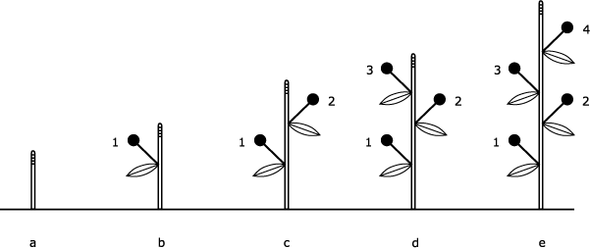 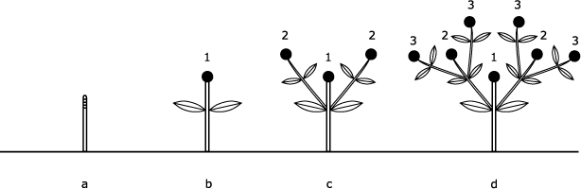  
**Formation des fleurs dans un racème (croissance indéfinie)** **Formation des fleurs dans une cyme (croissance définie)**   
**--> avec des inflorescences qualifiées de** :   
(a) **simples** (l'axe principal de l'inflorescence porte directement les fleurs) ou   
(b) **composées** (l'axe principal de l'inflorescence porte des inflorescences secondaires).   
Au sein d'une inflorescence, on distingue typiquement, en plus des fleurs (fl) proprements dites, les élément suivants :   
- le **rachis** (r) : axe primaire d'une inflorescence   
- le **pédoncule** (p) : axe d'une inflorescence sur lequel sont insérés les pédicelles ou axe d'une fleur solitaire axillaire ou encore axe d'une fleur solitaire;   
- les **pédicelles** (pl) : axe portant chacun une fleur;   
- les **bractées** (br) : feuilles transformées, souvent réduites, vertes, colorées ou scarieuses, situées à la base du pédoncule de l'inflorescence .   
- les **préfeuilles** et les **bractéoles** (bl) : petits appendices, souvent réduits, situés sur les pédicelles eux-mêmes.  
  
  
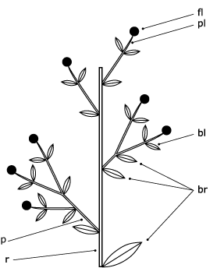   
  
**Figure - Eléments constitutifs d'une inflorescence : bl = bractéole -- br = bractée -- fl = fleur -- r = rachis -- p=pédoncule -- pl = pédicelle** )

## 2. Inflorescences simples Elles sont dites "**indéfinies**" (ou monopodiales ou racémeuses) lorsque le bourgeon qui occupe le sommet de l'axe central n'est pas florifère (dans ce cas, la croissance est théoriquement illimitée) et "**définies**" (ou sympodiales ou cymeuses) lorsque l'axe principal porte une seule fleur à son extrémité.

### **a. Inflorescences simples monopodiales (ou racémeuses ou indéfinies)**

On distingue principalement dans cette catégorie :  
- le **racème** ou **grappe** : l'axe allongé central porte des fleurs dont les pédicelles diminuent de longueur au fur et à mesure que l'on s'approche du sommet de l'axe ;  
- l'**épi** : qui est une grappe (racème) à fleurs sessiles (c'est-à-dire dépourvues de pédicelle);  
- le **corymbe** : variante de la grappe (racème) dans laquelle les pédicelles floraux sont de longueur inégale, amenant toutes les fleurs à peu près au même niveau horizontal ;  
- l'**ombelle** : l'axe principal demeure extrêmement court et tous les pédicelles sont insérés pratiquement au même point;   
- le **capitule** : l'axe raccourci mais en même temps plus ou moins élargi, souvent en forme de plateau, porte des fleurs sessiles;   
  
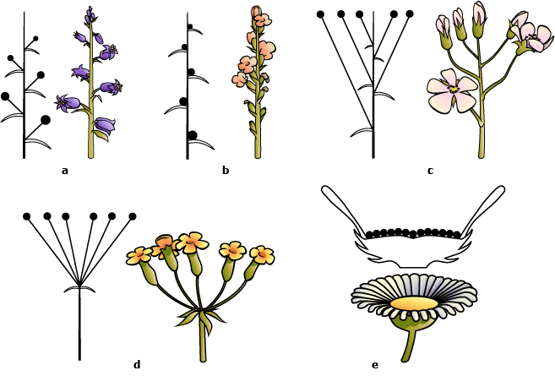  
**Figure Inflorescences simples monopodiales : a. grappe - b. épi - c. corymbe - d. ombelle - e. capitule**  
A côté de ces cas, il faut citer quelques variantes remarquables de l'épi :  
- le **chaton** : axe grêle et flexible, fréquemment pendant, portant des fleurs réduites unisexuées nues ou à périgone plus ou moins réduit (ex. : Salicaceae);  
- le **spadice** : axe charnu, portant des fleurs réduites, souvent associé à une spathe (ex. : Araceae);

**b. Inflorescences simples sympodiales (ou cymeuses ou définies)**  
L'axe principal a une croissance arrêtée (avec souvent formation d'une fleur terminale); un, deux ou plusieurs rameaux latéraux se développent rapidement, dépassant l'extrémité de l'axe principal; à leur tour, ces rameaux voient en général leur croissance arrêtée et ils sont relayés par des rameaux latéraux de deuxième ordre et ainsi de suite.  
La floraison est centrifuge, c'est-à-dire qu'elle se fait progressivement de l'intérieur vers la périphérie.  
Toutes ces inflorescences portent le nom de**cymes**. Une cyme est donc une inflorescence ramifiée. On en distingue trois types fondamentaux :   
**(1)**. la cyme**bipare**(ou dichasiale ou pseudo-dichotomique) : sous une fleur terminale, apparaissent, à l'aisselle de deux bractées opposées (les bractées ne sont pas toujours présentes), deux fleurs de second ordre. Ce motif, se répétant de nombreuses fois forme la cyme bipare. La cyme bipare est donc constituée de deux rameaux latéraux par noeud ;  
**(2)**. la cyme**unipare**(ou monochasiale) : un seul rameau continue la croissance de l'axe. La cyme unipare se décline en plusieurs variantes selon l'alternance ou l'alignement des ramifications de la cyme :

### **(3)**. Le **glomérule** : cyme, généralement bipare, à ramifications raccourcies avec des groupes de fleurs sessiles insérées au même niveau.

## 3. Inflorescences composées

### L'axe principal de l'inflorescence porte non pas des fleurs mais des inflorescences secondaires (dites **partielles**). Ces dernières sont du même type que l'inflorescence principale (inflorescence composées **homogènes** ou homomorphes ou homotactiques) ou d'un type différent (inflorescences composées **mixtes** ou hétérotactiques). **-->** Les principaux cas rencontrés parmi les inflorescences composées homogènes sont les suivants : - la **panicule** : racème composée de racèmes ;

### - l'**ombelle composée** : ombelle composée elle-même de petites ombelles, appelées ombellules ;

### - le **corymbe de corymbes** ;

- l'**épi d'épillets** (nombreuses Graminées) ;  
- le **capitule de capitules**

**-->** Les principaux cas rencontrés parmi les inflorescences composées mixtes sont :   
- le **racème de cymes** (Vigne, Thyrse) ;  
- le **racème d'épillets** (Avoine) ;

- le **corymbe de capitules** (Achillée millefeuilles) ;

### http://www.afd-ld.org/~fdp_bio/img/bipare.gifhttp://www.afd-ld.org/~fdp_bio/img/chaton.gifhttp://www.afd-ld.org/~fdp_bio/img/epillet.gifhttp://www.afd-ld.org/~fdp_bio/img/helicoide.gif Figure IV.2.6 - Cyme bipare Chaton  Spadice  Figure IV.2.7 - Cyme unipare hélicoïde

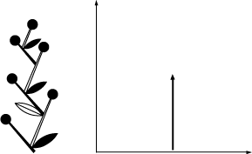 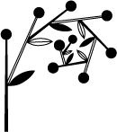 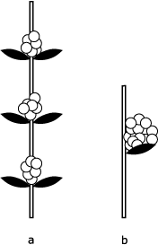

**Cyme unipare en éventail**  **- Cyme unipare scorpioïde a. glomérule (cyme bipare) - b. glomérule (cyme unipare**

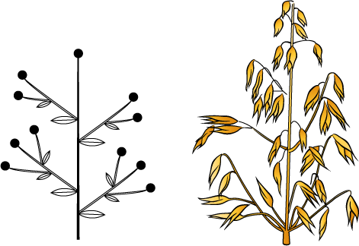  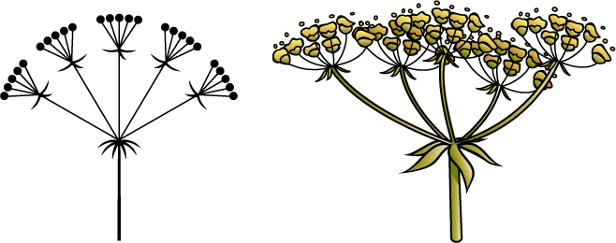 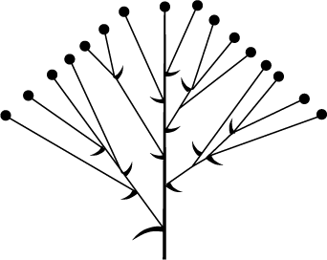

**Panicule Ombelle composée Corymbe de corymbes**